«№35 жалпы орта білім беретін мектебі» КММ

Ашық сабақ
Тақырыбы: «Зат есімнің тәуелденуі»

Пән:Қазақ тілі
Сынып: 3 «Ә»
Мұғалім:Ерғалиева А.Е

2024-2025 оқу жылы

Білім беру ұйымының атауы |  | «35 жалпы орта білім беретін мектебі» КММ
Пәні: |  | Қазақ тілі
Бөлім: |  | Өнер
Педагогтің аты-жөні: |  | Ерғалиева А.Е
Күні: |  | 29.01.25 ж
Сынып: 3 « Ә » |  | Қатысушылар саны: |  | Қатыспағандар саны:
Сабақтың тақырыбы: |  | № 76 сабақ. Зат есімнің тәуелденуі.
Оқу мақсаты |  | 3.2.4.1 өз бетінше мәтіннің тақырыбын және мұғалімнің көмегімен негізгі ойды анықтау;  3.4.2.2 тәуелдік жалғауларының қолданысын білу;
Сабақтың мақсаты |  | - тәуелдік жалғаулары кестесі негізінде зат есімдерді жекеше түрде тәуелдейді;  - мәтіннің тақырыбы мен ондағы негізгі ойды анықтай алады;  - жаңа сөздердің мағынасын түсіндіреді, сөздерді сөз таптарына қарай топтастыра алады;
Құндылықтар |  | Заң және тәртіп: !Әділ заң – аспан тірегі
Сабақтың барысы
Сабақтың кезеңі/  уақыты | Педагогтің әрекеті |  | Оқушының әрекеті |  | Бағалау | Ресурстар
Ұйымдас  тыру  Өзін-өзі тексеру  3 минут  Өткен білімді еске түсіру  5 минут  7 минут  Жаңа білім  10 минут  5 минут  5 минут  5 минут  5 минут | - Сәлеметсіздер ме, балалар!  - Психологиялық ахуал!  - Біз қандаймыз!  «Wordwall» әдісі .  Өткен тақырып бойынша тапсырмалар орындау.  Негізгі және туынды зат есімдерді топтастырып жазу.  Жаңа тақырыппен таныстыру:  «Зат есімнің тәуелденуі»  - Видеоролик көрсету:  40-жаттығу. «Ойлан, жұптас, бөліс» әдісі  Өлеңді оқы.  -Өлең не туралы? Оған ат қой.Өлеңдегі негізгі ойды анықта.  -Өлеңдегі бала туралы сенің пікірің қандай?  Өлеңнің соңғы шумағын (төрт жолын) есте сақтап көркем жаз.  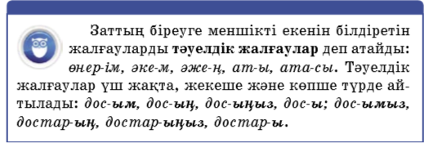  Есіңе сақта!  Зат есімнің тәуелдік жалғаулары.  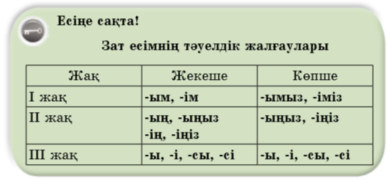  Пирамида «ойыны»  Жеке жұмыс:  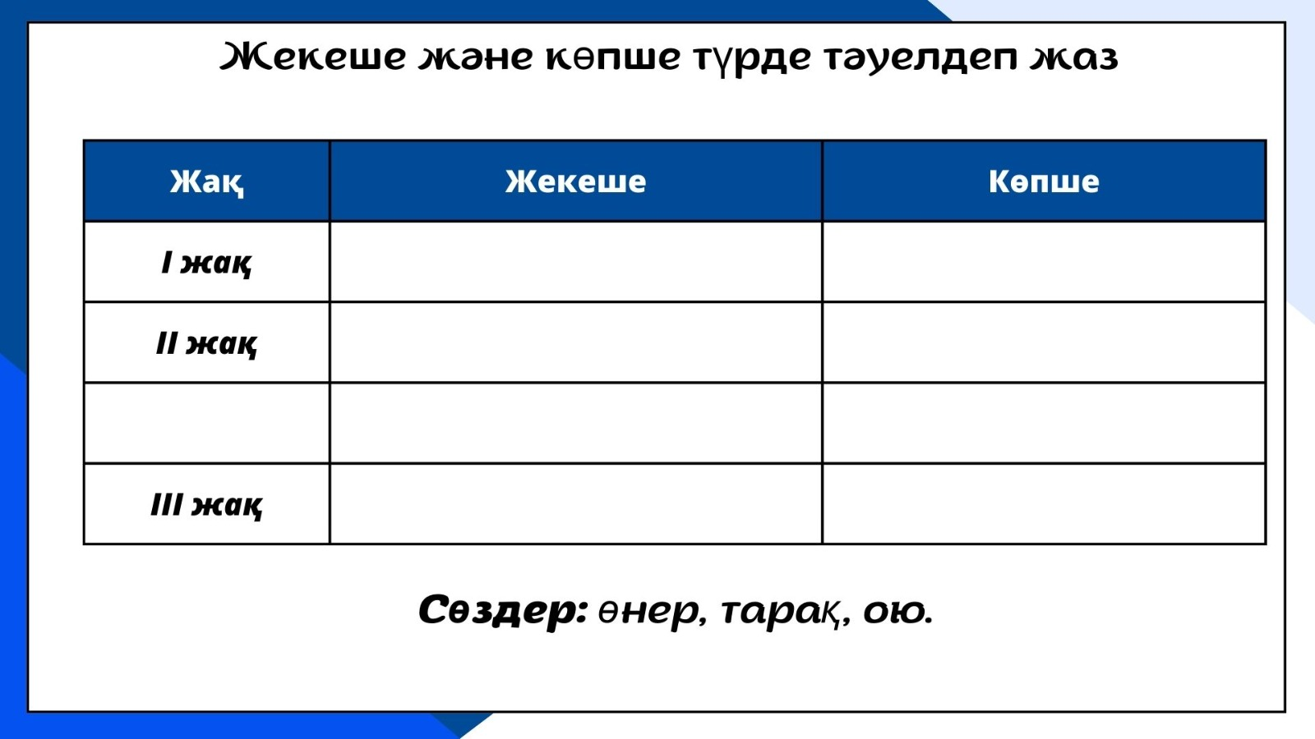  -Әр топқа,әр оқушыға жететіндей бір реттік қолданылатын ыдыстардың ішіне,оқушыларға арналған жеке-жеке тапсырма беріледі.  -Тапсырманы орындап болған оқушылар,ыдыстарды төңкеріп қоя отырып,олардан пирамида жасайды.  -Тапсырманы орындап,пирамиданы бірінші жасаған топ,жеңіске жетеді.  41-жаттығу.(Ж.) Шығармашылық жұмыс  Жұмбақтың шешуін тап. Тәуелдеулі зат есімдерді тауып, түбір сөздің соңғы дыбысының өзгеру себебін түсіндір.  42-жаттығу.  Суретке қара. Ыбырай Ал тынсариннің «Кел, балалар, оқылық» өлеңіндегі мазмұны осы суретке сәйкес келетін жолдарды тауып көр.  • Сол шумақтың мазмұнынан не ұққаныңды әңгімелеп айт.  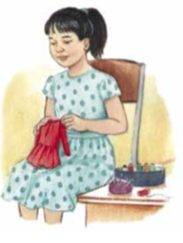  Әр топқа Ыбырай Ал тынсариннің «Кел, балалар, оқылық» өлеңі таратылады.  43-жаттығу «Сәйкесін тап» әдісі.  Educaplay платформасы.  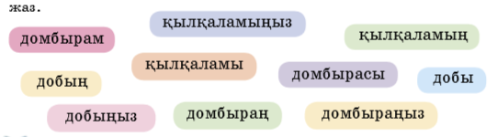  -Оқушылар зат есімнің көпше және жекеше түрлерін үш жақта тәуелдеп,сәйкестендіріп жазады.  Өзін-өзі бағалау. «Асық» әдісі  Рефлексия.«Бағдаршам» әдісі  «Classroomscreen» платформасы  Оқушыларға сабақтың қорытындысы ретінде бағдаршамның түстерін белгілейд.  Қызыл-Менің сұрағым бар.  Сары-мен сабақты түсінбедім  Жасыл-маған барлығы түсінікті. |  | Әр топ оқушылары сұрақтарға жауап береді.  Оқушылар тапсырмаларды орындайды.  Тақырып:«Зат есімнің тәуелденуі»  Оқушылар сұрақтарға жауап береді.  Ережемен жұмыс.  Оқушылар берілген тапсырманы орындап,пирамида құрастырады.  Оқушылар кітаппен жұмыс жасайды.  Оқушылар суретке сәйкес келетін,өлең шумақтарын тауып айтады.  Оқушылар сөздерді тәуелдену ерекшелігіне топтастырады.  Оқушылар асық әдісі арқылы өздерің бағалайды.  Оқушылар кері байланыс жасайды. |  | Мадақтап отыру    Дескриптор:  -Тапсырманы орындайды.  Дескриптор:  - негізгі ойды анықтайды;  - өлеңге ат қояды;  - соңғы шумағын көркем жазады;  - сөзді сөз құрамына талдайды;  Дескриптор:  - зат есімді жекеше түрде тәуелдеп жазады;  - зат есімді көпше түрдетәуелдеп жазады;  Дескриптор:  -жұмбақтың шешуін табады;  -тәуелдеулі сөздерлің жағын анықтайды;  -түбір сөздің соңғы дыбысының өзгеруін түсіндіреді;  Дескриптор:  Ы.Алтынсарин туралы мәлімет біледі;  Әңгімелейді;  Дескриптор:  - Берілген сөздерді үш жақта тәуелдейді; | Сұрақтар.  Жеке  жұмыс  Жеке жұмыс.  Карточкамен жұмыс.  Кітаппен жұмыс.  Топпен жұмыс.  Жеке жұмыс.

